《数据结构复习题》
判断题（下列各题，你认为正确的，请在前面的括号内打√，错误的打×。每题1分，共10分）
（ × ）1. n个权值可以构造对应唯一颗哈夫曼树。
（ √ ）2. 数据的物理结构是指数据在计算机内的实际的存储形式。
（ √ ）3. 对于单链表来说，只有从头结点开始才能扫描表中全部结点。
（ × ）4. 栈是一种对进栈、出栈操作总次数做了限制的线性表。
（ √ ）5. n个元素进队列的顺序和出队列的顺序总是一致的。
（ × ）6. 数据的逻辑结构与各数据元素在计算机中如何存储有关。
（ √ ）7. 任何递归算法都有递归出口。
（ × ）8. 完全二叉树没有度为一的结点。
（ √ ）9.在先序遍历二叉树的序列中，任何结点其子树的所有结点都是直接跟在该结点之后的。
（ √ ）10.在有向图中，各顶点的入度之和等于各顶点的出度之和。
（ × ）11. 从长度为n的顺序表中删除一个元素，所需时间都是O(n)。
（ √ ）12. 双链表的特点是找结点的前驱和后继都很容易。
（ × ）13. 顺序栈中元素值的大小是有序的。
（ √ ）14. 栈和队列都是限制存取端的线性表。
（ × ）15. 递归算法不能转换成对应的非递归算法
（ × ）16. 完全二叉树中的每个结点或者没有孩子或者有2个孩子。
（ × ）17. 二叉树中至少有一个度为2的结点。
（ √ ）19. 强连通分量是有向图中的极大强连通子图。
（ √ ）20. 对二叉查找树先序遍历得到一个有序结点序列。
二、填空题
1. 算法的执行时间是问题规模的函数。
2．在有n个元素的顺序表中任意位置插入一个元素所需移动结点的平均次数为。n/2
3．有n个结点的无向图最多有条边。[n(n-1)/2]
4．无向图的连通是指无向图的极大连通图。
5．可以进行拓扑排序的有向图一定是有向无环图。
6．普里姆算法适用于求边稠密网的最小生成树。
7．用邻接矩阵A[1…n，1…n]存储有向图G,，其第i行的所有元素之和等于顶点i的出度。
8．判断有向图中是否存在回路的方法是图中结点能否进行拓扑排序。
9．对二叉排序树进行中序遍历，可以达到按关键字从小到大排列的结点序列。
10．在排序中，任何情况下都不比较关键字的排序是基数排序。
11、一个算法具有5个特性: （1）有穷性（2）确切性（3）可行性 ，有零个或多个输入、有一个或多个输出。
12、顺序栈S的栈顶为top, 栈空间地址为0…n，则栈空的条件是:
（1）s.top==0, 栈满的条件是：（2）s.top==n+1 。
13、如果一个有向图中没有环，则该图的全部结点可以排成一个拓扑序列。
14、无向图的邻接矩阵是一个对称矩阵。
15、具有64个结点的完全二叉树的深度为7
16.数据的逻辑结构是指反映数据元素之间的数据结构。
17.带头结点的单链表head为空的判定条件是head->next==NULL。
18.栈是一种具有后进先出特性的线性表
19.顺序队列在实现的时候，通常将数组看成是一个首尾相连的环，这样做的目的是为避免产生假溢出现象。
20. n个结点的二叉树中如果有m个树叶，则一定有n-2m+1个度为1的结点，n+1个度为2的结点。
21.数据结构是一组数据元素的集合和特定关系集合。
22. 采用哈希存储方法时，用于计算结点存储地址的是哈希函数 。
23.二分查找要求查找表中数据元素按值有序，并且采用顺序存储结构。
24．克鲁斯卡尔算法适用于求边稀疏网的最小生成树。
26．在有n个顶点的有向图中，每个顶点的度最大可达2（n-1）。
27、排序按在排序过程中是否访问内存分为内部排序和外部排序。
28、数据的逻辑结构可分为线性结构、非线性结构两大类．
29．数据的存储结构（物理结构）一般可以用顺序存储结构、链接存储结构、索引存储结构及散列存储结构等四种存储方法表示
30．顺序表中逻辑上相邻的元素在物理存储位置上必定相邻，链表结构中逻辑上相邻的元素在物理位置上不一定相邻．
单选题
1.设数组A[0..M]作为循环队列SQ的存储空间，front 为队头指针，rear为对尾指针，则执行出队操作的语句为（B）
A．front=front+1 B．front=(front+1)%m
C．rear=rear+1 D．rear=(rear+1)%m
2.在一个长度为n的顺序表中向第i个元素（0<i≤n+1）之前插入一个新元素时，需要向后移动个B元素。
A. n-i B. n-i+1 C. n-i-1 D. i
- 折半查找要求查找表中各元素的关键字值必须是____A____排列。
A. 递增或递减B.递增C.递减（D.无序
4. 递归函数f(n)=f(n-1)+n(n>1)，f(0)=0,则f(3)的值为。C
A. 3 B.0 C. 6 D.1
5．所谓简单路径是指B。
A．任何一条边在这条路径上不重复出现
B．任何一个顶点在这条路径上不重复出现
C．这条路径由一个顶点序列构成，不包含边
D．这条路径由一个边的序列构成，不包含顶点
6．对于含有n个顶点的带权连通图，它的最小生成树是指图中任意一个C。
A．由n-1条权值最小的边构成的子图
B．由n-1条权值之和最小的边构成的子图
C．由n-1权值之和最小的边构成的连通子图
D．由n个顶点构成的边的权值之和最小的连通子图
7．在二叉排序树中，凡是新插入的结点，都是没有的。C
A．孩子 B.关键字 C.平衡因子 D.赋值
8．在n个结点的线索二叉树中线索的数目为C。
A．n-1B.n C.n+1 D.2n
9. 若用一个大小为6的数组来实现循环队列，且当前rear和front的值分别为0和3，当从队列中删除一个元素，再加入两个元素后，rear和front的值分别为多少？( C )
A. 1和 5 B. 2和4 C. 4和2 D. 5和1
10. 设有三个元素X，Y，Z顺序进栈（进的过程中允许出栈），下列得不到的出栈排列是( C )。
A．XYZ B. YZX C. ZXY D. ZYX
11. 在数据结构中，从逻辑上可以把数据结构分为C两类。
A．动态结构和静态结构 B. 紧凑结构和非紧凑结构
C．线性结构和非线性结构 D. 内部结构和外部结构
12．算法的时间复杂度与C有关。
A. 问题规模 B. 计算机硬件性能
C. 编译程序质量 D. 程序设计语言
13．在一个单链表中，删除*p结点之后的一个结点的操作是D。
A. p->next=p; B. p->next->next=p->next;
C. p->next->next=p; D. p->next=p->next->next;
14．经过以下栈运算后，x的值是C。
InitStack(s); Push(s,a); Push(s,b); Pop(s,x);GetTop(s,x);
A.a B.b
C.1 D.0
15．设有13个值组成的哈夫曼树，则有个结点D。
A. 13 B. 12 C. 26 D. 25
16．对于一棵具有n个结点的二叉树、高度的最大值为B。
A. n B.n-1 C.log₂n D.n/2
17．在一个无向图中，所有顶点的度之和等于边数的C倍。
A．1/2 B。1 C。2 D。4
18．关键路径是事件结点A。
A．从源点到汇点的最长路径 B．从源点到汇点的最短路径
C．最长的回路 D．最短的回路
19．在数据元素有序，元素个数较多而且固定不变的情况下，宜采用法B。
A．顺序查找 B.二分查找 C.树型查找 D.哈希查找
20．在下列排序方法中，关键字比较的次数与记录的初始排列次序无关的是选择排序。
21．线性表采用链式存储结构时，要求内存中可用存储单元地址A
A．不一定连续 B．部分地址必须是连续的
C．必须是连续的 D．一定是不连续的
22．算法指的是
A．计算机程序 B．解决问题的计算方法
C．解决问题的有限运算序列 D．排序算法
23．若一个顺序表中第一个元素的存储地址为1000，每个元素占4个地址单元，那么，第6个元素的存储地址应是A
A．1020 B．1010
C．1016 D．1024
24．带头结点的单链表（以head为头指针）为空的判断条件是 C
A．head != NULL B．head -> next == head
C．head-> next == NULL D．head == NULL
25．栈的操作原则是C
A．顺序进出 B．后进后出
C．后进先出 D．先进先出
26．按字母a，b，c，d，e顺序入栈，则出栈的输出序列不可能是 B
A．decba B．dceab
C．abcde D．edcba
27．判断一个顺序栈st（最多元素为StackSize）为栈满的条件表达式是A
A．st.top !=StackSize B．st.top != 0
C．st.top !=1 D．st.top=StackSize- 1
28．判断一个顺序队列sq（最多元素为QueueSize）为空队列的条件表达式为A．sq.rearsq.front B．sq.rear== 0
C．sq.front==QueueSize D．sq.rear==QueueSize+ 1
29．已知某二叉树的后序遍历序列是dabec，中序遍历序列是debac，则它的前序遍历序列是B
A．acbed B．cedba C．deabc D．decab
30．将一棵有100个结点的完全二叉树从根开始，每一层从左到右依次对结点进行编号，根节点的编号为1，则编号为49的结点的左孩子编号为B
A．99 B．98 C．50 D．48
四、名词解释
1、前缀编码：任何一个字符的编码都不是另一个字符编码的前缀,这种编码叫做前缀编码
2、满二叉树：深度为K,且有2K-1个结点的二叉树
3、完全图：任何一个有N个结点的无向图,若其边数为N(N-1)/2,则这个无向图就是完全图
4、抽象数据类型：任何一个字符的编码都不是另一个字符编码的前缀,这种编码叫做前缀编码
5、顺序线性表：将表中元素一个接一个的存入一组连续的存储单元中，这种存储结构是顺序结构，采用顺序存储结构的线性表简称为“ 顺序表”。
6、完全二叉树：对满二叉树的结点从上到下,从左到右进行依次进行编号,若有一棵二叉树的每一个结点都与深度为K的满二叉树中编号都一一对应时,只是最后一层不满,称做完全二叉树
7、堆数列：计算机科学中一类特殊的数据结构的统称。堆通常是一个可以被看做一棵树的数组对象
8、二叉排序树：它或是一棵空树,或是有下面性质的树：若左或右子树不空,左子树所有结点值小于根结点,而右子树所有结点值大于根结点的值,其左右子树也是二叉排序树。
9、连通图：对于无向图,若V1到V2有路径,称V1V2是连通的,若图中任意两点都是连通的,则称该无向图是连通图。
10、生成树：是指一个极小连通子图,它含有图中的全部顶点,N-1条边。
五、应用题（每题5分，共30分）
1、证明：二叉树中树叶结点的个数比度为2的结点个数多1.
证明：总结点数n = n0+ n1 + n2， 二叉树中的线，度为1的结点出去的线为1，度为2的结点线出去的为2。每个结点除根结点外都有一条线进入，所以n-1 = 2n2 + n1.
将上述两条公式合并一下去掉n 和n1，得到 n0 = n2 + 1
2、写出下图所示二叉树的先序、中序和后序遍历序列,并画出中序线索链表结构。
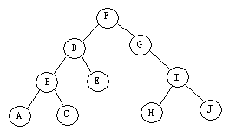
先序：FDBACEGIHJ 中序：ABCDEFGHIJ 后序：ACBEDHJIGF
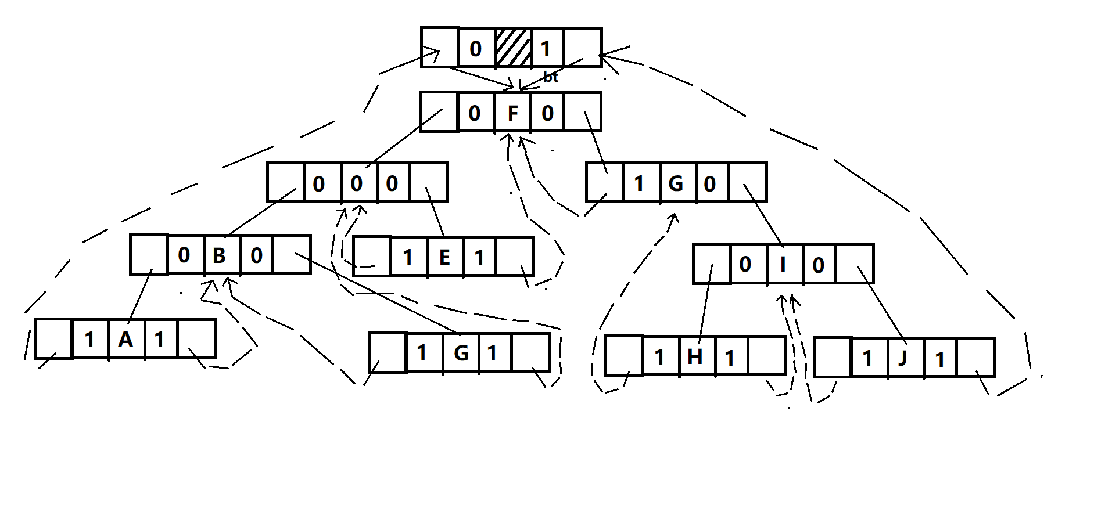
3．给定集合{17,1,14,5,6,9,16,18}
(1)用□表示外部结点，用○表示内部结点，构造相应的huffman树：
(2)计算它的带权路径长度：
(3))写出它的huffman编码：
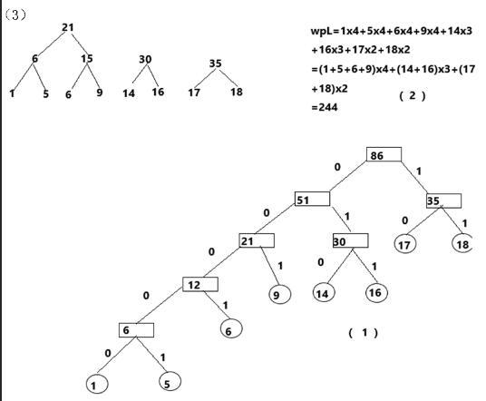
4、下面是用邻接表存储的图，画出此图，并写出从C点开始按深度优先遍历该图的结果。
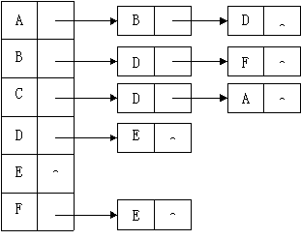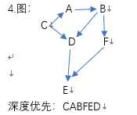
5、已知连通图如下，试用迪杰斯特拉算法求出1点到其余各点的最短路径（要求写出过程。）
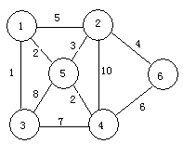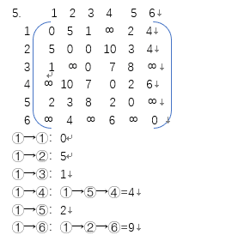
6、判断下列序列是否是堆（可以是小堆，也可以是大堆，若不是堆，请将它们调整为堆）。
（1）100，85，98，77，80，60，82，40，20，10，66
（2）100，98，85，82，80，77，66，60，40，20，10
（3）100，85，40，77，80，60，66，98，82，10，20
（4）10，20，40，60，66，77，80， 82，85，98，100
（1）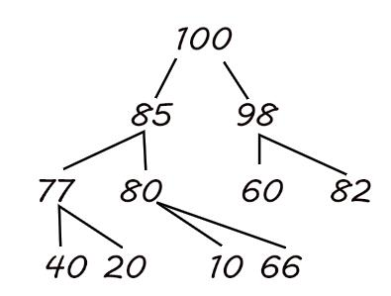 大堆（2）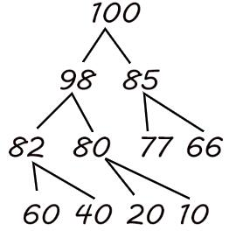大堆
（3）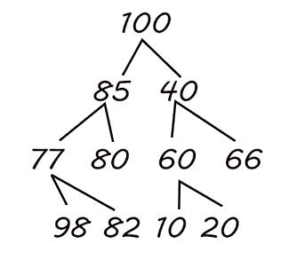不是堆（4）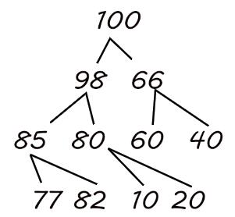不是堆
7．证明高度为k的二叉树中结点至多为2^{k}-1。
欲证明则先证明二叉树第i层至多有2^(i-1)个结点（i>=1）
归纳法:
I=1时，只有一个根结点，显然2^(i-1)=2^0=1是对的
现设定所有的j，1<=j<i，命题成立，第j层上至多有2^(j-1)个结点，可证j=i时命题也成立，由归纳假设，第i-1层上至多有2^(i-2)个结点。由于二叉树的每个结点的度至多为2，故在第i层上的最大结点数为第i-1层上的最大结点数的2倍，即2*2^(i-2)=2^(i-1)
则高度为k的二叉树的最大结点数为（上边为k，下边为i=1）∑（第i层上最大结点数）=（2^k）-1
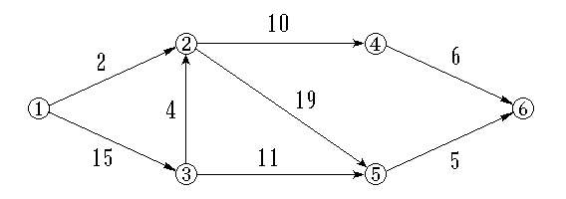
8.试对右图所示的AOE网络，解答下列问题。
(1) 这个工程最早可能在什么时间结束。
15+11+5=31
(2) 求每个事件的最早开始时间Ve[i]和最迟开始时间Vl[i]。
（2）和（3）是一个题目， 答案一样
(3) 求每个活动的最早开始时间e( )和最迟开始时间l( )。
e(1)=0, e(2)=19, e(3)=15, e(4)=29, e(5)=38, e(6)=43，l(1)=0, l(2)=19, l(3)=15, l(4)=37, l(5)=38, l(6)=43
(4) 确定哪些活动是关键活动。画出由所有关键活动构成的图，指出哪些活动加速可使整个工程提前完成。
关键活动：1,3,2,5，6;
图：顺着上述点依次连线做图
9.简要说明顺序存储结构与链式存储结构各自的特点

顺序存储结构的优点：无需为表示元素间的逻辑关系而增加额外的指针空间；可以随机存取表中的任一元素。缺点：必须事先进行空间分配，表的容量难以扩充；插入和删除操作时需移动大量结点，效率较低。
链式存储结构的优点：结点的存储采用动态存储，表的容量很容易扩充；插入和删除操作方便，不必移动结点，只要修改结点中的指针即可。缺点：每个结点中需要有指针空间，比顺序存储结构的存储密度小；只能进行顺序查找结点。
10. 给出下图的邻接矩阵、邻接表。
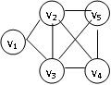
邻接矩阵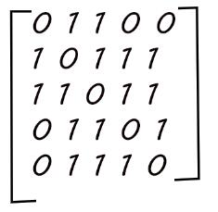
邻接表
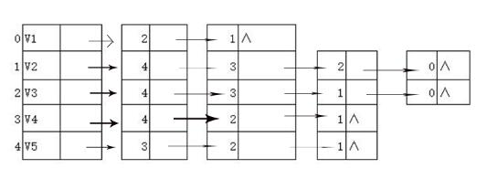
11．给出下图所给二叉树的中序线索二叉链结构
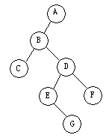
中序CBEGDFA
12．设n为正整数，利用大“O”记号，写出下列各程序段的时间复杂度
s = 0;
while (n >= (s + 1) * (s + 1))
s = s + 1;
当>= (s + 1)时，循环停止，在此之前
语句“s = s + 1;”执行次，故该程序段的时间复杂度为O()．
五、算法设计题
1、设计在顺序线性表L的位序为i的数据元素前插入一个元素算法。
Status ListInsert_L(LinkList&L,inti,Elemtype e){
//在带头结点的单链线性表L中第i个位置之前插入元素e
p=L;j=0;
while(p&&j<i-1){p=p->next;++j;}
if(!p||j>i-1)return ERROR;
s=(LinkList)malloc(sizeof(LNode));
s->data=e;s->next=p->next;
p->next=s;
return OK;
}
2、设计统计二叉树T中树叶结点的个数
统计树叶结点个数
intcountND(BiTree T){
if(T==NULL)
return ERROR;
intLeftNum=countND(T->lchild);
intRightNum=countND(T->rchild);
intNum=LeftNum+RightNum+1;
returnNum;
}//结点数
3、试设计在链式线性表中删除第i 个元素的算法
tatusListDelete_L(LinkList&L,inti,ElemType&e){
p=L;J=0;
while(p->next && j<i-1){
p=p->next;++j;
}
if(!(p->next) || j>i-1) return ERROR;
q=p->next;p->next=q->next;
e=q->data;free(q);
return OK;
}
4、试设计对二叉树的T的深度算法
深度算法
intBitheight(BiTree T){
if(T==NULL)
return ERROR;
intLeftDepth=Bitheight(T->lchild)+1;
intRightDepth=Bitheight(T->rchild)+1;
int Depth=LeftDepth>RightDepth?LeftDepth:RightDepth;
return Depth;
}//深度

5、二叉树遍历的递归算法
遍历
Status PreOrderTraverse(BiTreeT,Status(* Visit)(TElemType e)){
if(T){
if(Visit(T->data))
if(PreOrderTraverse(T->lchild,Visit))
if(PreOrderTraverse(T->rchild,Visit)) return OK;
return ERROR;
}else return OK;
}//先序遍历二叉树
Status InOrderTraverse(BiTreeT,Status(* Visit)(TElemType e)){
if(T){
if(InOrderTraverse(T->lchild,Visit))
if(Visit(T->data))
if(InOrderTraverse(T->rchild,Visit)) return OK;
return ERROR;
}else return OK;
}//中序遍历二叉树
Status PostOrderTraverse(BiTreeT,Status(* Visit)(TElemType e)){
if(T){
if(PostOrderTraverse(T->lchild,Visit))
if(PostOrderTraverse(T->rchild,Visit))
if(Visit(T->data)) return OK;
return ERROR;
}else return OK;
}//后续遍历二叉树
6、算法6.4
Status CreateBiTree(BiTree&T){
scanf(&ch);
if(ch=='')t=NULL;
else{
if(!(T=(BiTNode*)malloc(sizeof(BiTNode))))exit(OVERFLOW);
T->data=ch;
CreateBiTree(T->lchild);
CreateBiTree(T->rchild);
}
return OK;
}
7、进制转换算法
10转8
void conversion(){
SqStack S;
InitStack(S);
intn,e;
scanf("%d",&n);
while(n){
Push(S,n%8);
n=n/8;
}
while(!StackEmpty(S)){
Pop(S,e);
printf("%d",e);
}
}
10转16
void conversion(){
SqStack S;
InitStack(S);
intn,e,j;
scanf("%d",&n);
while(n){
j=n%16;
switch(j){
case 10:j='A';break;
case 11:j='B';break;
case 12:j='C';break;
case 13:j='D';break;
case 14:j='E';break;
case 15:j='F';break;
default: j=j;break;
}
Push(S,j);
n=n/16;
}
while(!StackEmpty(S)){
Pop(S,e);
if(e>9)
printf("%c",e);
else
printf("%d",e);
}
}

